 | 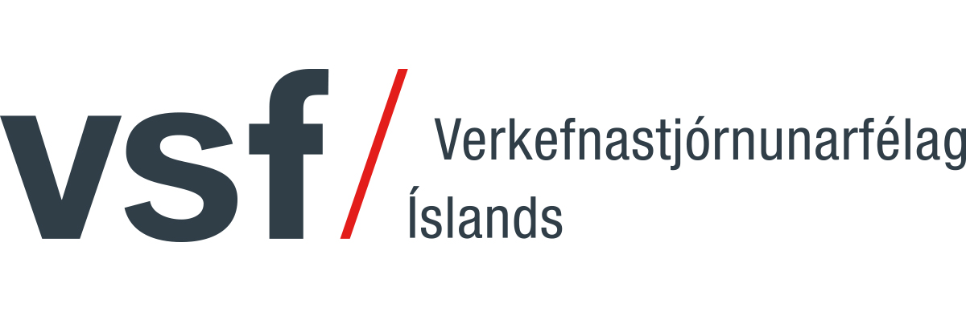
Endurvottun – ferill og fagþróun
IPMA stig A, B, C og D · Skilað ásamt sjálfsmati
1 Grunnupplýsingar
Nafn |  | Kennitala
Stig (A / B / C / D) |  | Skírteinisnúmer
2 Verkefnayfirlit síðustu 5 ára
Á ekki við um stig D. Krafa: a.m.k. 30 mánuðir á þínu stigi. Mánuðir þar sem verkefni skarast teljast einu sinni. Flækjustig aðeins fyrir A og B.
Frá – til | Verkefni og þitt hlutverk | Mán. | Fjöldi í teymi | Flækjustig (A/B)
03/2022 – 12/2023 | Dæmi: Nýtt bókunarkerfi – verkefnastjóri | 22 | 8 | B
Samtals mánuðir |  |  | / 30
3 Meðmælendur
1–2 aðilar sem geta staðfest starf þitt í verkefnastjórnun. Haft er samband aðeins ef þörf krefur.
Nafn | Hlutverk / tengsl | Netfang | Sími

4 Fagþróun (CPD)
Krafa: 35 klst. á ári, 175 alls frá síðustu vottun. Aðeins viðburðir sem hafa farið fram. Hæfniþættir = þeir þættir ICB sem fagþróunin styrkir.
Mán./ár | Heiti og skipuleggjandi | Stutt lýsing | Hæfniþættir ICB | Klst.
11/2025 | Dæmi: Haustráðstefna VSF | Fyrirlestrar um teymi og gervigreind | Teymisvinna, Leiðtogahæfni | 8
Samtala
Ár | 20__ | 20__ | 20__ | 20__ | 20__ | Samtals
Klst.
Viðmið | 35 | 35 | 35 | 35 | 35 | 175
Leyfilegt er að færa allt að 20% milli aðliggjandi ára. Ef þú varst frá vinnu (t.d. veikindi, fæðingarorlof) skaltu skýra það hér að neðan.
5 Hvað lærði ég?
Stutt samantekt: hvað lærðir þú á tímabilinu og hvernig hefur það nýst í starfi?
6 Staðfesting
Ég staðfesti að upplýsingarnar séu réttar. VSF má kanna þær og hafa samband við meðmælendur. Ég fylgi siðareglum IPMA.
Dagsetning: ____________________ Undirskrift: ________________________________

